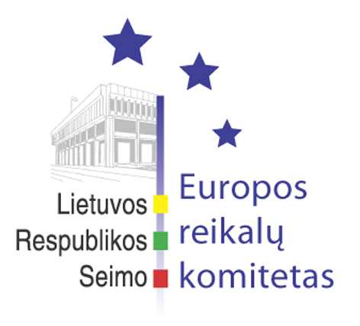
Seimo Europos reikalų komiteto pranešimas žiniasklaidai

2007-02-28

Europos reikalų komitetas siūlo, kad derybų su Europos Komisija dėl ES 2007-2013 m. struktūrinės paramos panaudojimo strategijos eiga būtų aptariama Seimo plenariniame posėdyje

Š. m. vasario 28 d. įvyko Europos reikalų komiteto posėdis, kuriame Finansų ministerijos sekretorius Rolandas Kriščiūnas pristatė Lietuvos Respublikos derybų su Europos Komisija dėl Europos Sąjungos 2007-2013 m. struktūrinės paramos panaudojimo strategijos ir veiksmų programų eigą. Rolandas Kriščiūnas atkreipė dėmesį, kad Lietuva viena iš pirmųjų ES valstybių narių pateikė struktūrinės paramos panaudojimo strategijos projektą deryboms. Pastaruoju metu yra gautos iš Europos Komisijos pastabos, kurios Finansų ministerijos atstovo nuomone, yra labiau techninio pobūdžio, t.y. veiksmų programų suderinamumas, teikiamų projektų finansavimo kriterijų išskyrimas pagal atskiras programas ir kt. Rolandas Kriščiūnas išreiškė viltį, kad derybas pavyks užbaigti š.m. gegužės mėn.
Europos reikalų komiteto pirmininko pavaduotojas Petras Auštrevičius priminė, kad 2006 m. lapkričio mėn. Seimas buvo pritaręs strategijos projektui ir trims veiksmų programoms, tačiau Vyriausybė deryboms su Europos Komisija pateikė keturias veiksmų programas. Socialinių reikalų ir darbo komiteto pirmininkas Algirdas Sysas atkreipė dėmesį, kad, jo žiniomis, Europos Komisijos nuomonė dėl būtinybės struktūrinės paramos panaudojimo techninės paramos priemones išskirti į atskirą ketvirtąją veiksmų programą buvo gauta dar vykstant svarstymams Seime, tačiau Vyriausybė nesiėmė jokių veiksmų, kad apie tokią Europos Komisijos nuomonę būtų informuotas Seimas. Europos reikalų komiteto narys Rimantas Jonas Dagys išreiškė nuomonę, kad tokie Vyriausybės veiksmai gali būti vertinami kaip Seimo rekomendacijos nesilaikymas.
Apibendrinant Europos reikalų komitete vykusią diskusiją, buvo nuspręsta svarstyti atnaujintus struktūrinės paramos administravimo schemų projektus, o taip pat prašyti Seimo seniūnų sueigos, kad derybų su Europos Komisija dėl struktūrinės paramos strategijos eiga būtų aptariama Seimo pavasario sesijos plenariniame posėdyje.
Be to, Europos reikalų komitete Strateginių studijų centro direktorius Egidijus Motieka pristatė parengtą tyrimą „Lietuvos Europos politikos strategijos trumpuoju ir vidutiniu laikotarpiu gairės“. Šio tyrimo parengimui buvo pasitelkta akademinė visuomenė, todėl tyrimo apibendrinimas ir rezultatai netradiciniai. Strateginių studijų centro dokumente akcentuojami pagrindiniai Lietuvos iššūkiai, analizuojama galima Lietuvos įtaka ES institucijoms.
Posėdžio pabaigoje Europos reikalų komiteto nariai pasikeitė nuomonėmis dėl teisingumo ir vidaus reikalų ministrų ataskaitos po Europos Sąjungos Teisingumo ir vidaus reikalų tarybos posėdžio, vykusio 2007 m. vasario 15-16 d.
Kitas Europos reikalų komiteto posėdis įvyks 2007 m. kovo 2 d.

Parengė:
Julijus Glebovas, 2396861, Julijus.Glebovas@lrs.lt

